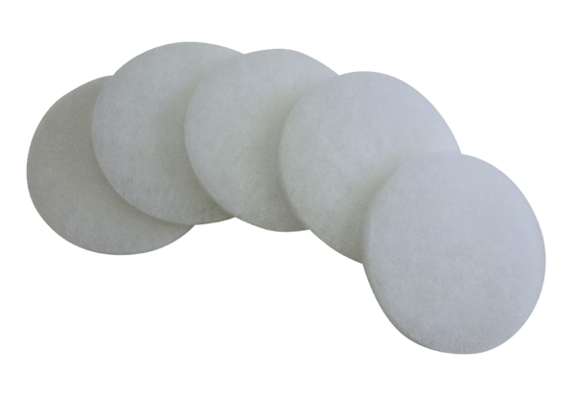Wymienne maty filtracyjne SF 17/100Opakowanie jednostkowe: 5 szt.Asortyment: B
Numer artykułu: 0093.0671Producent: MAICO

